“十四五”国家知识产权保护和运用规划

为贯彻落实党中央、国务院关于知识产权工作的决策部署，全面加强知识产权保护，高效促进知识产权运用，激发全社会创新活力，推动构建新发展格局，依据《中华人民共和国国民经济和社会发展第十四个五年规划和2035年远景目标纲要》和《知识产权强国建设纲要（2021—2035年）》，制定本规划。
一、规划背景
“十三五”时期，党中央、国务院把知识产权保护工作摆在更加突出的位置，加强顶层设计，部署推动一系列改革，出台一系列重大政策，建立健全国务院知识产权战略实施工作部际联席会议制度，重新组建国家知识产权局，完善知识产权法律法规体系，推进知识产权领域司法改革，有效提升了知识产权领域治理能力和治理水平。五年来，各地区、各有关部门深入实施《“十三五”国家知识产权保护和运用规划》，持续推进知识产权战略实施，知识产权创造能力稳步提高，国内每万人口发明专利拥有量从“十二五”末的6.3件增加到15.8件，专利、商标、版权、植物新品种等知识产权数量位居世界前列，质量稳步提升。知识产权运用效益持续提高，交易运营更加活跃，转移转化水平不断提升，专利密集型产业增加值占国内生产总值（GDP）比重超过11.6%，版权产业增加值占GDP比重超过7.39%。知识产权保护力度明显加大，保护体系不断完善，保护能力持续提升，知识产权保护社会满意度提高到80.05分。知识产权公共服务体系进一步健全，知识产权服务业加快发展。知识产权人才队伍不断壮大，全社会尊重和保护知识产权意识明显提升。知识产权国际合作不断深化，与世界知识产权组织、共建“一带一路”国家和地区、金砖国家、亚太经合组织等的知识产权合作扎实推进，形成“四边联动、协调推进”的知识产权国际合作新局面。总的看，“十三五”规划主要目标任务如期完成，知识产权事业实现了大发展、大跨越、大提升，知识产权保护工作取得了历史性成就，有效支撑了创新型国家建设和全面建成小康社会目标实现。
当今世界正经历百年未有之大变局，新一轮科技革命和产业变革深入发展，国际力量对比深刻调整，国际环境日趋复杂，不稳定性不确定性明显增加，新冠肺炎疫情影响广泛深远。我国正处于实现中华民族伟大复兴的关键时期，经济已由高速增长阶段转向高质量发展阶段，创新驱动发展战略深入实施，现代产业体系建设加快推进，高水平对外开放不断深化。创新是引领发展的第一动力，保护知识产权就是保护创新。知识产权保护工作关系国家治理体系和治理能力现代化，关系高质量发展，关系人民生活幸福，关系国家对外开放大局，关系国家安全。当前，知识产权对激励创新、打造品牌、规范市场秩序、扩大对外开放正发挥越来越重要的作用，但我国知识产权工作还面临不少问题和短板，主要表现为：关键核心技术领域高质量知识产权创造不足，行政执法和司法衔接机制不够完善，知识产权侵权易发多发和侵权易、维权难的现象仍然存在，知识产权转移转化成效有待提高，知识产权服务供给不够充分，海外知识产权纠纷应对能力不足，知识产权制度促进经济社会高质量发展的作用需要进一步发挥等。“十四五”时期，做好知识产权工作要统筹国内国际两个大局，增强机遇意识和风险意识，在危机中育先机、于变局中开新局，充分发挥知识产权制度在推动构建新发展格局中的重要作用，为全面建设社会主义现代化国家提供有力支撑。
二、总体要求
（一）指导思想。
坚持以习近平新时代中国特色社会主义思想为指导，全面贯彻党的十九大和十九届二中、三中、四中、五中全会精神，统筹推进“五位一体”总体布局，协调推进“四个全面”战略布局，坚持稳中求进工作总基调，立足新发展阶段，完整、准确、全面贯彻新发展理念，构建新发展格局，坚持以推动高质量发展为主题，以全面加强知识产权保护为主线，以建设知识产权强国为目标，以改革创新为根本动力，深化知识产权保护工作体制机制改革，全面提升知识产权创造、运用、保护、管理和服务水平，深入推进知识产权国际合作，促进建设现代化经济体系，激发全社会创新活力，有力支撑经济社会高质量发展。
（二）基本原则。
坚持质量优先。坚持高质量发展方向不动摇，加快推动知识产权工作由追求数量向提高质量转变，促进知识产权高质量创造、高效益运用、高标准保护、高水平服务，更好服务现代化经济体系建设。
坚持强化保护。加强知识产权全链条保护，统筹推进知识产权审查授权、行政执法、司法保护、仲裁调解、行业自律、公民诚信等工作，构建严保护、大保护、快保护、同保护的工作格局，全面提升保护能力，着力营造公平竞争的市场环境。
坚持开放合作。推动知识产权更大范围、更宽领域、更深层次对外开放，统筹推进知识产权国际合作，积极参与全球知识产权治理体系建设，加强知识产权领域多边合作，持续提升知识产权国际影响力和竞争力，服务开放型经济发展。
坚持系统协同。树立系统观念，健全知识产权工作协同推进机制，强化部门协同、上下联动、区域协作、社会共治，综合运用法律、行政、经济、技术、社会治理等手段，提高知识产权领域系统治理效能。
（三）主要目标。
到2025年，知识产权强国建设阶段性目标任务如期完成，知识产权领域治理能力和治理水平显著提高，知识产权事业实现高质量发展，有效支撑创新驱动发展和高标准市场体系建设，有力促进经济社会高质量发展。
——知识产权保护迈上新台阶。知识产权保护法治化水平不断提高，知识产权保护衔接机制更加完善，知识产权侵权惩罚性赔偿制度有效实施，侵权易发多发现象得到有效遏制，知识产权保护社会满意度达到并保持较高水平，关键核心技术领域高质量知识产权更多涌现，有效提升产业链供应链现代化水平，知识产权制度激励创新的基本保障作用充分发挥。
——知识产权运用取得新成效。知识产权转移转化体制机制更加完善，知识产权归属制度更加健全，知识产权流转更加顺畅，知识产权转化效益显著提高，知识产权市场价值进一步凸显，专利密集型产业增加值和版权产业增加值占GDP比重稳步提升，推动产业转型升级和新兴产业创新发展。
——知识产权服务达到新水平。知识产权信息化、智能化基础设施建设取得显著成效，知识产权保护实现线上线下融合发展，知识产权公共服务体系进一步完善，知识产权服务业有序发展，服务机构专业化水平明显提升，进一步促进创新成果更好惠及人民。
——知识产权国际合作取得新突破。我国在全球知识产权治理体系中的作用更加凸显，知识产权国际协调更加有力，“一带一路”知识产权合作实现新进展，海外知识产权获权维权能力进一步提高，有力推进高水平对外开放。

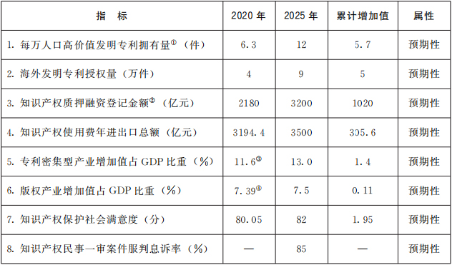
“十四五”时期知识产权发展主要指标
注：①“每万人口高价值发明专利拥有量”是指每万人口本国居民拥有的经国家知识产权局授权的符合下列任一条件的有效发明专利数量：1．战略性新兴产业的发明专利；2．在海外有同族专利权的发明专利；3．维持年限超过10年的发明专利；4．实现较高质押融资金额的发明专利；5．获得国家科学技术奖、中国专利奖的发明专利。
②“知识产权质押融资登记金额”是指经国家知识产权局登记的知识产权质押融资金额。
③④为2019年值。
三、全面加强知识产权保护，激发全社会创新活力
（四）完善知识产权法律政策体系。
健全知识产权法律法规。开展知识产权基础性法律研究。统筹推进专利法、商标法、著作权法、反垄断法、科学技术进步法、电子商务法等相关法律法规的修改完善。加强地理标志、商业秘密等领域立法，出台商业秘密保护规定。完善集成电路布图设计法规。推进修订植物新品种保护条例。制定中医药传统知识保护条例。完善与国防建设相衔接的知识产权法律制度。全面建立并实施知识产权侵权惩罚性赔偿制度，加大损害赔偿力度。研究建立健全符合知识产权审判规律的特别程序法律制度。适应科技进步和经济社会发展需要，依法及时推动知识产权法律法规立改废释。（中央宣传部、最高人民法院、最高人民检察院、科技部、工业和信息化部、司法部、农业农村部、商务部、国家卫生健康委、市场监管总局、国家国防科工局、国家林草局、国家中医药局、国家知识产权局、中央军委装备发展部等按职责分工负责）
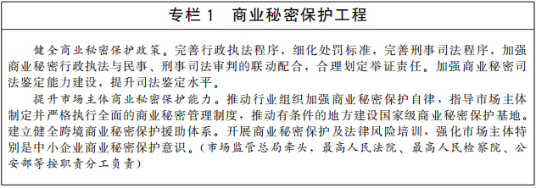
完善知识产权保护政策。健全大数据、人工智能、基因技术等新领域新业态知识产权保护制度。研究构建数据知识产权保护规则。完善开源知识产权和法律体系。完善电子商务领域知识产权保护机制。健全遗传资源获取和惠益分享制度，建立跨部门生物遗传资源获取和惠益分享信息共享制度。制定传统文化、民间文艺、传统知识等领域保护办法。建立与非物质文化遗产相关的知识产权保护制度。完善体育赛事节目、综艺节目、网络直播等领域著作权保护制度。完善红色经典等优秀舞台艺术作品的版权保护措施。完善服装设计等时尚产业知识产权保护政策。健全药品专利纠纷早期解决机制，制定相关配套措施。完善中医药领域发明专利审查和保护机制。健全绿色技术知识产权保护制度。完善高校知识产权保护管理规定。建立知识产权侵权损害评估制度。（中央宣传部、中央网信办、最高人民法院、教育部、财政部、生态环境部、文化和旅游部、市场监管总局、广电总局、国家林草局、国家中医药局、国家药监局、国家知识产权局等按职责分工负责）
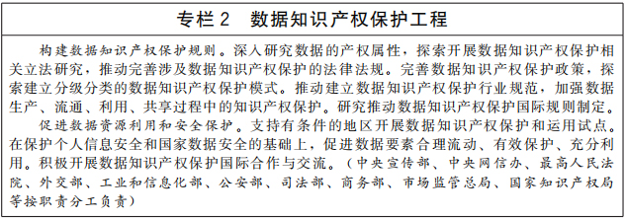
完善维护国家安全的知识产权政策。研究制定事关国家安全的关键核心技术知识产权保护规则。依法管理涉及国家安全的知识产权对外转让行为，完善知识产权对外转让审查制度。完善知识产权反垄断、公平竞争相关法律法规和政策措施。推进我国知识产权有关法律规定域外适用。研究建立针对进口贸易的知识产权境内保护制度。完善跨境电商知识产权保护规则。（中央宣传部、中央网信办、国家发展改革委、科技部、工业和信息化部、商务部、市场监管总局、国家国防科工局、国家知识产权局等按职责分工负责）
（五）加强知识产权司法保护。
完善知识产权司法保护体系。加强知识产权司法资源配置，加强知识产权审判体系建设。健全知识产权案件上诉机制，完善专门法院设置。深入推进知识产权民事、刑事、行政案件“三合一”审判机制改革。完善知识产权检察体制机制。建立健全与审判机制、检察机制相适应的案件管辖制度和协调机制。完善知识产权司法案件繁简分流机制，开展适应知识产权审判特点的简易程序试点，提高审判质量和效率。探索依当事人申请的知识产权纠纷行政调解协议司法确认制度。推动建立跨行政区域知识产权案件审理机制，充分发挥法院案件指定管辖机制作用，有效打破地方保护。（最高人民法院、最高人民检察院等按职责分工负责）
提升知识产权司法保护能力。加强司法保护与行政确权、行政执法、调解、仲裁、公证存证等环节的信息沟通和共享，促进行政执法标准和司法裁判标准统一，形成有机衔接、优势互补的运行机制。强化民事司法保护，研究制定符合知识产权案件规律的诉讼规范。完善刑事法律和司法解释，加大刑事打击力度，准确适用知识产权领域行政执法移送刑事司法标准和刑事案件立案追诉标准，规范刑罚适用。加强知识产权司法工作人员培养和选拔，加强技术调查官队伍建设。（最高人民法院、最高人民检察院、公安部等按职责分工负责）
（六）加强知识产权行政保护。
健全知识产权行政保护机制。加强中央在知识产权保护的宏观管理、区域协调和涉外事宜统筹等方面事权。加强知识产权快保护机构建设。在条件成熟的地区建设国家知识产权保护试点示范区。加强知识产权行政执法指导制度建设。建立行政保护技术调查官制度。健全知识产权侵权纠纷行政裁决制度。健全跨区域、跨部门知识产权行政保护协作机制。加强商贸流通领域知识产权保护，制定商品交易市场知识产权保护国家规范，持续推进知识产权保护规范化市场建设，净化消费市场。（国家知识产权局牵头，中央宣传部、文化和旅游部、市场监管总局等按职责分工负责）
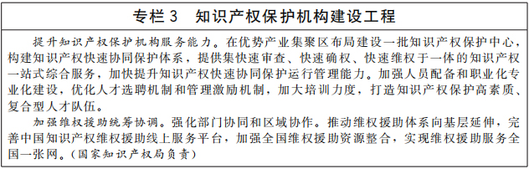
提高知识产权行政保护效能。更好发挥全国打击侵犯知识产权和制售假冒伪劣商品工作领导小组作用，加强部门协同配合，开展关键领域、重点环节、重点区域行政执法专项行动，重点查处假冒专利、商标侵权、侵犯著作权、地理标志侵权假冒等违法行为。加大行政处罚力度，加强侵权纠纷行政裁决，有效遏制恶意侵权、重复侵权、群体侵权。完善专利、商标侵权判断标准。加强植物新品种保护体系建设。强化知识产权海关保护。加强特殊标志、官方标志、奥林匹克标志保护。加强知识产权行政执法和行政裁决队伍人员配备和能力建设，提升知识产权行政执法装备现代化、智能化水平，利用新技术手段畅通投诉举报渠道，提升打击侵权假冒行为的效率及精准度。依法规制知识产权滥用行为，不断完善防止知识产权滥用相关制度。（中央宣传部、农业农村部、文化和旅游部、海关总署、市场监管总局、国家林草局、国家知识产权局等按职责分工负责）

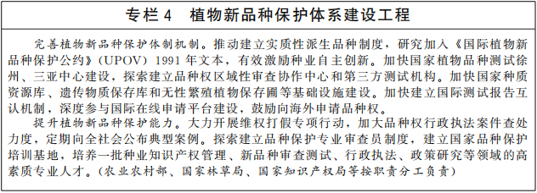
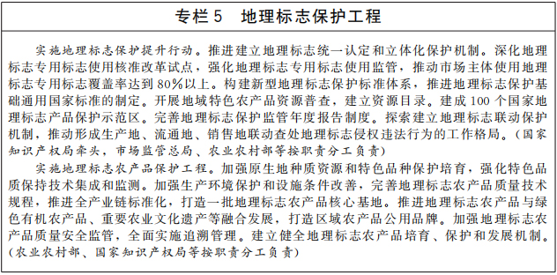
（七）加强知识产权协同保护。
完善知识产权纠纷多元化解决机制。培育和发展知识产权调解组织、仲裁机构、公证机构。鼓励行业协会、商会建立知识产权保护自律和信息沟通机制。建立健全知识产权调解、仲裁、公证、社会监督等人才的选聘、培养、管理、激励制度。推动完善知识产权纠纷投诉受理处理、诉讼调解对接、调解仲裁对接、行政执法与调解仲裁对接等机制。探索维权援助社会共治模式，鼓励高校、社会组织等开展维权援助工作。建立完善知识产权侵权纠纷检验鉴定工作体系，加强知识产权鉴定机构专业化、规范化建设，推动建立知识产权鉴定技术标准。建立国防领域知识产权纠纷多元化处理机制。（国家知识产权局牵头，中央宣传部、最高人民法院、司法部、国家国防科工局、中央军委装备发展部、中国贸促会等按职责分工负责）
加强知识产权领域诚信体系建设。推进建立知识产权领域以信用为基础的分级分类监管模式，积极支持地方开展工作试点。制定覆盖专利、商标、版权等领域的信用信息基础目录。推进知识产权领域信用承诺制建设。规范知识产权领域严重失信主体名单认定标准和程序，依法依规对严重失信主体实施惩戒。推进知识产权信用修复制度建设。推动全国知识产权信用信息共享平台与全国信用信息共享平台实现数据共享。（中央宣传部、国家发展改革委、农业农村部、人民银行、市场监管总局、国家林草局、国家知识产权局等按职责分工负责）
（八）加强知识产权源头保护。
促进知识产权高质量创造。健全高质量创造支持政策，加强人工智能、量子信息、集成电路、基础软件、生命健康、脑科学、生物育种、空天科技、深地深海探测等领域自主知识产权创造和储备。加强国家科技计划项目的知识产权管理，在立项和组织实施各环节强化重点项目科技成果的知识产权布局和质量管理。优化专利资助奖励等激励政策和考核评价机制，突出高质量发展导向。完善无形资产评估制度，形成激励与监管相协调的管理机制。（科技部、工业和信息化部、财政部、国家知识产权局等按职责分工负责）
提高知识产权审查质量和审查效率。完善适应创新发展需求的知识产权审查管理体系，优化专利、商标审查协作机制。提升专利商标审查机构能力水平，强化专利、商标、版权、地理标志、植物新品种全流程审查质量管控，提升知识产权授权确权质量。提高专利、商标审查业务精细化管理水平，优化审查资源配置，加强智能化技术运用，提升审查效能，缩短审查周期。完善专利、商标审查模式，加强审查与产业发展的政策协同和业务联动，满足产业绿色转型和新领域新业态创新发展等社会多样化需求。（中央宣传部、工业和信息化部、农业农村部、国家林草局、国家知识产权局等按职责分工负责）
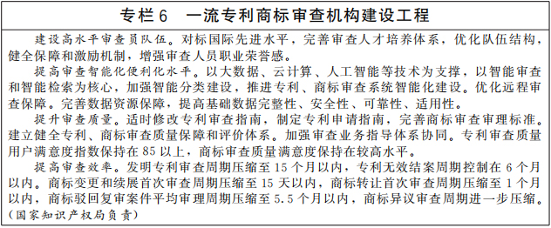
强化知识产权申请注册质量监管。完善以质量和价值为导向的知识产权统计指标体系，健全知识产权质量统计监测和反馈机制。严格规范专利申请、商标注册和版权登记行为，严厉打击不以保护创新为目的的非正常专利申请和代理行为，以及不以使用为目的的恶意商标注册和代理行为，依法依规对相关行为进行处置。加强信用监管和行业自律，严厉打击无资质专利代理等违法违规行为。（国家知识产权局牵头，中央宣传部、国家统计局等按职责分工负责）
四、提高知识产权转移转化成效，支撑实体经济创新发展
（九）完善知识产权转移转化体制机制。
推进国有知识产权权益分配改革。强化国家战略科技力量，深化科技成果使用权、处置权、收益权改革，开展赋予科研人员职务科技成果所有权或长期使用权试点。充分赋予高校和科研院所知识产权处置自主权，推动建立权利义务对等的知识产权转化收益分配机制。有效落实国有企业知识产权转化奖励和报酬制度。完善国有企事业单位知识产权转移转化决策机制。（国家发展改革委、教育部、科技部、财政部、人力资源社会保障部、国务院国资委、中科院、国家国防科工局、国家知识产权局等按职责分工负责）
优化知识产权运营服务体系。推动在重点产业领域和产业集聚区建设知识产权运营中心。培育发展综合性知识产权运营服务平台，创新服务模式，促进知识产权转化。支持高校和科研院所加强市场化知识产权运营机构建设，提升知识产权转化能力。加强知识产权运营专业化人才队伍建设。建立完善专利开放许可制度和运行机制。拓宽专利技术供给渠道，推进专利技术供需对接，促进专利技术转化实施。指导规范知识产权交易，完善知识产权质押登记和转让许可备案管理制度，加强数据采集分析和披露利用。加强知识产权转移转化状况统计调查。（中央宣传部、教育部、科技部、财政部、国家统计局、国家知识产权局等按职责分工负责）
积极稳妥发展知识产权金融。优化知识产权质押融资体系，健全知识产权质押融资风险管理机制，完善质物处置机制，建设知识产权质押信息平台。支持银行创新内部考核管理模式，推动银行业金融机构用好单列信贷计划和优化不良率考核等监管政策，在风险可控的前提下扩大知识产权质押贷款规模。鼓励知识产权保险、信用担保等金融产品创新，充分发挥金融支持知识产权转化的作用。在自由贸易试验区和自由贸易港推进知识产权金融服务创新。健全知识产权价值评估体系，鼓励开发智能化知识产权评估工具。（国家知识产权局牵头，中央宣传部、国家发展改革委、财政部、人民银行、银保监会、证监会等按职责分工负责）
促进产业知识产权协同运用。推动企业、高校、科研机构知识产权深度合作，引导开展订单式研发和投放式创新。围绕关键核心技术联合攻关加强专利布局和运用。引导建立产业专利导航决策机制，优化战略性新兴产业发展模式，增强产业集群创新引领力。推动在数字经济、智能制造、生命健康、新材料等领域组建产业知识产权联盟，构筑产业专利池。促进技术、专利与标准协同发展，研究制定标准必要专利许可指南，引导创新主体将自主知识产权转化为技术标准。健全知识产权军民双向转化工作机制。（教育部、科技部、工业和信息化部、市场监管总局、中科院、国家国防科工局、国家知识产权局、中央军委装备发展部等按职责分工负责）
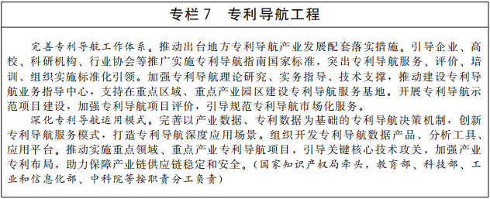
（十）提升知识产权转移转化效益。
提升创新主体知识产权管理效能。推动创新主体加强知识产权管理标准化体系建设，推动实施创新过程知识产权管理国际标准。推动中央企业建立完善知识产权工作体系，打造一批具备国际竞争优势的知识产权强企。深化实施中小企业知识产权战略推进工程。分级分类开展企业、高校、科研院所知识产权优势培育和建设工作。引导创新主体建立健全知识产权资产管理制度，推动企业做好知识产权会计信息披露工作。建立健全财政资助科研项目形成知识产权的声明制度和监管机制。（教育部、科技部、工业和信息化部、财政部、国务院国资委、税务总局、市场监管总局、中科院、国家知识产权局等按职责分工负责）
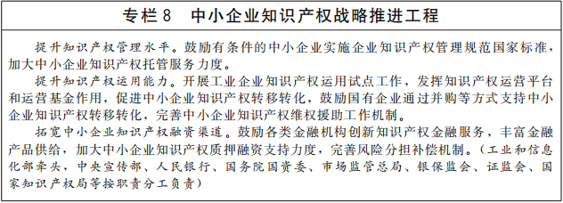
推动知识产权融入产业创新发展。培育专利密集型产业，探索开展专利密集型产品认定工作，指导地方制定专利密集型产业培育目录，健全专利密集型产业增加值核算与发布机制，加强专利密集型产业培育监测评价。实施商标品牌战略，加强驰名商标保护，提升品牌国际影响力。实施版权创新发展工程，打造版权产业集群，强化版权发展技术支撑。推动地方建立地理标志产品产值统计制度，健全地理标志产业发展利益联结机制，发挥龙头企业带动作用，吸引更多市场主体参与地理标志产业融合发展。完善绿色知识产权统计监测，推动绿色专利技术产业化，支撑产业绿色转型。（中央宣传部、农业农村部、市场监管总局、国家统计局、国家知识产权局等按职责分工负责）

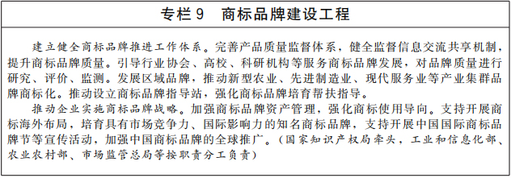
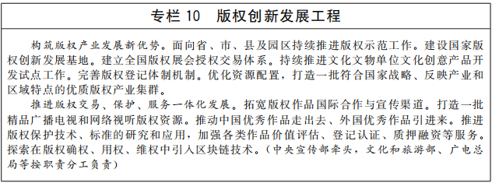
助力区域经济协调发展。优化央地合作会商机制，持续推动知识产权强省强市建设，面向省、市、县及园区深入开展知识产权强国建设试点示范工作，探索支撑创新发展的知识产权运行机制。强化区域间合作互助，促进东、中、西部和东北地区知识产权工作共同发展。鼓励地方探索构建符合区域发展需求的知识产权政策体系。推动京津冀高端知识产权服务业集聚发展。强化长三角区域一体化知识产权保护。推动粤港澳大湾区打造知识产权国际合作高地。推动成渝地区双城经济圈建立知识产权金融生态区。支持深圳建设中国特色社会主义先行示范区，打造保护知识产权标杆城市。支持香港建设区域知识产权贸易中心。加强涉农知识产权运用，助力乡村振兴。（国家知识产权局牵头，国家发展改革委、农业农村部、人民银行、国家林草局等按职责分工负责）

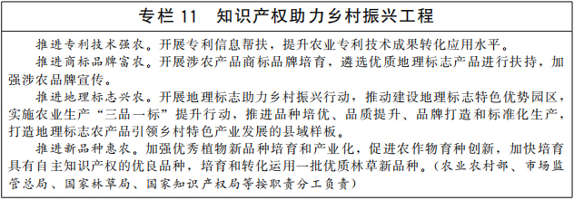
五、构建便民利民知识产权服务体系，促进创新成果更好惠及人民
（十一）提高知识产权公共服务能力。
加快知识产权新型基础设施建设。依托全国一体化大数据中心体系，完善国家知识产权大数据中心和公共服务平台，提升知识产权公共服务智能化水平。推进地方知识产权公共服务平台和专题数据库建设，优先支持战略性新兴产业集群所在地建设知识产权公共服务平台，推动知识产权公共服务平台与行业、产业信息服务平台互联互通，提高知识产权公共服务可及性和普惠性。加强知识产权网络安全建设，健全网络安全综合防控体系，持续增强网络安全综合保障能力。（国家知识产权局牵头，中央网信办、国家发展改革委、财政部等按职责分工负责）

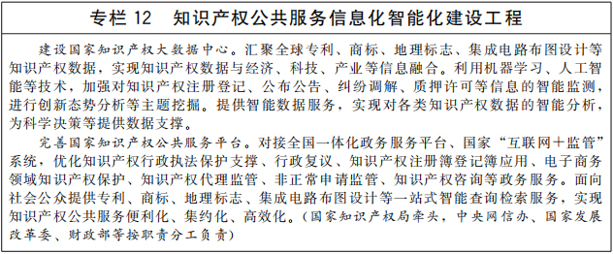
完善知识产权公共服务体系。完善知识产权公共服务网络，健全公共服务支持创新工作机制。推动公共服务骨干节点分级分类建设，省级公共服务机构实现全覆盖，地市级公共服务机构覆盖率力争达到50%，鼓励有条件的县（市、区）设立综合性公共服务机构。支持开展跨行政区域知识产权公共服务合作。优化知识产权公共服务网点布局，提升高校、科研机构、科技社团、公共图书馆、科技情报机构、产业园区生产力促进机构等知识产权信息公共服务能力。重点支持技术与创新支持中心、高校国家知识产权信息服务中心、国家知识产权信息公共服务网点有序发展。（国家知识产权局牵头，教育部、科技部、工业和信息化部、文化和旅游部、中科院、中国科协等按职责分工负责）
提高知识产权公共服务供给水平。加强知识产权数据标准制定，提高数据质量，维护数据安全，完善知识产权基础数据资源管理和服务规范。加强知识产权信息传播利用，加大知识产权基础数据开放力度，促进数据资源共享。完善知识产权信息利用相关规范，开展知识产权信息利用研究分析和发布。积极参与国际知识产权数据标准制定，加强国际知识产权数据交换。加大政府购买服务力度，创新公共服务形式，丰富公共服务产品供给。加强知识产权公共服务规范化、标准化建设，明晰知识产权公共服务事项和范围，建立知识产权公共服务清单制度。（国家知识产权局负责）
（十二）促进知识产权服务业健康发展。
培育发展知识产权服务业。引导知识产权代理、法律、信息、咨询、运营服务向专业化和高水平发展，拓展知识产权投融资、保险、资产评估等增值服务，促进知识产权服务业新业态新模式发展。加快制定实施知识产权服务业基础标准、支撑标准、产品标准、质量标准。深入实施专利代理机构执业许可审批告知承诺改革。引导国际高水平知识产权服务机构依规在华设立常驻代表机构。开展品牌价值提升行动，培育一批国际化、市场化、专业化知识产权服务机构。建设国家知识产权服务出口基地。全国执业专利代理师达到4万人。完善知识产权服务业统计制度。支持知识产权服务行业协会组织开展公益代理和维权援助。（国家知识产权局牵头，中央宣传部、司法部、商务部、国家统计局等按职责分工负责）
促进知识产权服务业与区域产业融合发展。聚焦重点区域、重点产业需求，优化知识产权服务业集聚区建设，引导知识产权服务链上下游优势互补、多业态协同发展。建立知识产权服务对接重点产业、重大项目工作机制，重点提供专利导航等高端服务。鼓励知识产权服务机构为创新主体提供全链条、专业化知识产权服务，支持企业创新发展和产业转型升级。（国家知识产权局牵头，工业和信息化部等按职责分工负责）
加强知识产权服务业监管。规范计划制定、名单抽取、结果公示、数据存档等各项抽查检查工作程序，实现“双随机、一公开”监管全覆盖。建立知识产权服务业监管长效机制。健全跨部门、跨区域协同监管机制。完善年度报告、经营异常名录、严重失信主体名单制度，开展信用评价并推广应用评价结果。建立知识产权服务业质量监测机制，利用新技术手段快速精准发现违法违规行为线索，提升监管效能。充分发挥知识产权服务行业协会作用，加大行业自律惩戒力度。建设知识产权服务业评价系统，及时公开服务机构和从业人员评价数据。（国家知识产权局负责）
六、推进知识产权国际合作，服务开放型经济发展
（十三）主动参与知识产权全球治理。
积极参与完善知识产权国际规则体系。加强与世界知识产权组织的合作磋商，推动完善知识产权及相关国际贸易、国际投资等国际规则和标准。积极参与遗传资源、传统知识、民间文艺、非物质文化遗产、广播组织等方面的知识产权国际规则制定。积极研究和参与数字领域等新领域新业态知识产权国际规则和标准的制定。（中央宣传部、外交部、商务部、文化和旅游部、国家知识产权局等按职责分工负责）
积极推进与经贸相关的多双边知识产权谈判。妥善应对国际知识产权争端，加强与主要贸易伙伴的知识产权合作磋商。在相关谈判中合理设置知识产权议题。深入参与世界贸易组织有关知识产权谈判。积极推进同其他国家和地区自贸协定知识产权议题谈判。研究推动与更多国家和地区开展地理标志协定谈判。（中央宣传部、外交部、商务部、国家知识产权局等按职责分工负责）
（十四）提升知识产权国际合作水平。
加强知识产权国际合作机制建设。巩固和完善“一带一路”知识产权合作，充分利用“一带一路”知识产权合作平台，扩大合作项目规模和储备。深度参与金砖国家、中美欧日韩、中日韩、中国—东盟等小多边知识产权合作，加强与各方政策和业务规则交流，支持产业界积极参与相关合作机制。完善跨境司法协作安排，加强防范打击侵犯知识产权犯罪国际合作。（中央宣传部、最高人民法院、最高人民检察院、外交部、公安部、商务部、海关总署、国家知识产权局等按职责分工负责）
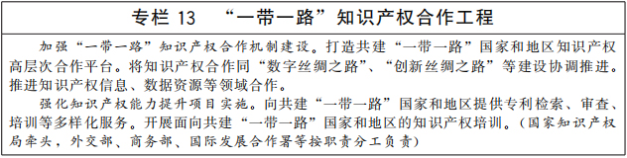
优化知识产权国际合作环境。深化与国际和地区组织、重点国家和地区的知识产权合作，完善合作布局。加强面向周边和发展中国家的知识产权培训，支持发展中国家知识产权能力建设。加强药物及新冠病毒疫苗研发等重点领域的知识产权国际合作。与贸易对象国建立企业知识产权事务沟通协调机制。（中央宣传部、外交部、工业和信息化部、商务部、国家卫生健康委、市场监管总局、国际发展合作署、国家药监局、国家知识产权局、中国贸促会等按职责分工负责）
（十五）加强知识产权保护国际合作。
便利知识产权海外获权。强化知识产权审查业务合作，拓展“专利审查高速路”国际合作网络，重点推动相关国家共享专利、植物新品种等审查结果。引导创新主体合理利用世界知识产权组织全球服务体系等渠道，提高海外知识产权布局效率。（国家知识产权局牵头，中央宣传部、农业农村部、国家林草局等按职责分工负责）
加强知识产权海外维权援助。建立国际知识产权风险预警和应急机制，建设知识产权涉外风险防控体系。建立国际趋势跟踪研究基地，加强对商业秘密保护、互联网企业走出去等重点前沿问题的研究。提升海外知识产权信息服务能力，建立健全国外展会知识产权服务站工作机制。鼓励保险机构开展知识产权海外侵权保险业务。积极发挥贸易投资促进机构作用，不断加强知识产权海外服务保障工作。（中央宣传部、商务部、市场监管总局、银保监会、国家知识产权局、中国贸促会等按职责分工负责）
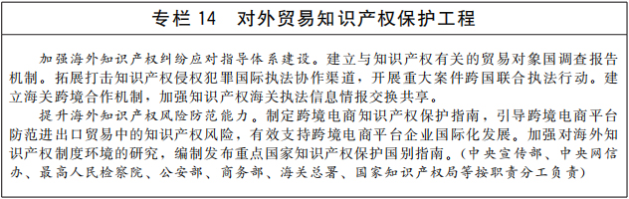
七、推进知识产权人才和文化建设，夯实事业发展基础
（十六）加强知识产权人才队伍建设。
优化知识产权人才发展环境。推进知识产权学科建设，支持学位授权自主审核单位依程序设置知识产权一级学科点，支持有关单位依程序设置知识产权二级学科点，研究设置知识产权硕士专业学位。推动知识产权相关专业升级和数字化改造，开发一批知识产权精品课程。鼓励支持有条件的理工科高校开设知识产权相关专业和课程。设立一批国家知识产权人才培养基地。做好知识产权职称制度改革实施工作，完善知识产权人才评价体系。（教育部、人力资源社会保障部、国家知识产权局等按职责分工负责）
提升知识产权人才能力水平。完善知识产权人才分类培训体系，健全人才保障机制。加强知识产权理论研究，完善知识产权研究管理机制，强化智库建设，鼓励地方开展政策研究。加强知识产权行政管理、行政执法、行政裁决人员培养，分层次分区域持续开展轮训。加强企事业单位知识产权人才培养，建设理论与实务联训基地。建立知识产权服务业人才培训体系，提高服务业人才专业能力。大力培养知识产权国际化人才。（国家知识产权局牵头，中央宣传部、市场监管总局等按职责分工负责）
（十七）加强知识产权文化建设。
构建知识产权大宣传格局。围绕知识产权强国建设，统筹传统媒体与新兴媒体，用好融媒体，健全知识产权新闻发布制度。建立健全政府活动宣传、媒体传播报道、学界文章影响、国际文化交流相互促进的知识产权传播大矩阵。持续做好全国知识产权宣传周、中国知识产权年会等品牌宣传活动。讲好中国知识产权故事，展示文明大国、负责任大国形象。（国家知识产权局牵头，中央宣传部、中央网信办、广电总局等按职责分工负责）
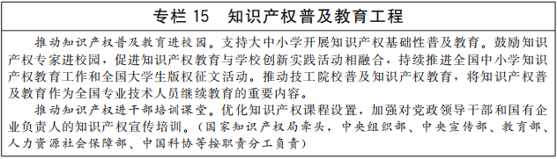

厚植知识产权文化理念。增强全社会尊重和保护知识产权的意识，推动知识产权文化与法治文化、传统文化、创新文化、诚信文化深度融合。大力宣传锐意创新和诚信经营的典型企业，引导企业自觉履行尊重和保护知识产权的社会责任。开展贴近时代、贴近百姓、贴近生活的知识产权文化惠民活动。加强知识产权文化基础设施建设。探索建立“互联网+”知识产权保护云博物馆。加大对中西部地区知识产权文化建设投入。开展知识产权文化建设理论和学术研究，以文化为媒，提升文化软实力。（国家知识产权局牵头，中央宣传部、司法部、文化和旅游部等按职责分工负责）
八、实施保障
（十八）加强组织领导。
坚持党对知识产权工作的全面领导，充分发挥国务院知识产权战略实施工作部际联席会议作用，完善工作机制，形成工作合力，确保党中央、国务院关于知识产权工作的各项决策部署落到实处。各地区、各有关部门要强化责任意识，密切协调配合，结合实际进一步明确工作重点，落实好本规划部署的各项任务措施。国家知识产权局要加强组织协调，明确责任分工，细化目标任务，加强宣传解读，制定年度推进计划，确保规划有序推进。相关社会组织和行业协会要积极参与规划实施，主动作为，发挥作用。（国家知识产权局牵头，有关部门与地方各级人民政府按职责分工负责）
（十九）鼓励探索创新。
各地要发扬基层首创精神，针对规划实施中的痛点、难点问题，主动作为、创新思路，积极探索积累务实管用、科学精准的具体举措，不断丰富完善有关政策措施。各有关部门要营造有利环境，支持有条件的地区先行先试。（地方各级人民政府与有关部门按职责分工负责）
（二十）加大投入力度。
完善多渠道投入机制，推进规划重大工程项目落地，促进规划有效实施。加强对知识产权工作的政策和资源支持。鼓励社会资本积极参与，创新投入模式和机制，充分发挥市场在资源配置中的决定性作用。（有关部门与地方各级人民政府按职责分工负责）
（二十一）狠抓工作落实。
国家知识产权局会同有关部门加强对规划实施情况的跟踪监测，通过第三方评估等形式开展规划实施的中期评估、总结评估，总结推广典型经验做法，发现规划实施中存在的问题并研究解决对策。强化监督检查，确保任务落实，重要情况及时报告国务院。（国家知识产权局牵头，有关部门按职责分工负责）

